智能设备软件开发实训
课程报告

专 业： 计算机科学与技术
班 级： 计科12A
学 号： 1212300105
姓 名： 李子龙
题 目 : 个人记账软件ColaBox
指导教师： 韩建伟

2015年6月
目 录
1 课题介绍 3
2 系统概要设计 4
3 详细设计 4
4 系统实现 5
5 实验结果 6
6 所存在的问题及未来计划 7
7 附录 7

课题介绍
为什么做这款软件：
我从小到大，在上大学之前都是走读生，大多数时候过着家——学校两点一线的生活，从来没有独立生活过。所以上大学以后，面对生活经济的独立，有时候往往会陷进入不敷出的境地。做这款个人记账软件，主要就是为了提醒自己学会合理的支出，不让自己再陷入窘境。
功能介绍：
ColaBox是一款个人记账软件，主要用于记录用户生活中的每一笔收入和支出，为用户提供查看、查询每月收支情况和结算当月收支的功能。
与现有类似软件的对比：
用过一件记账软件，叫做“随手记”。除了记账、查看、查询、当月结算类似外，“随手记”还有图表、理财资讯、账户等功能，界面也做得很精美，当然，对于刚刚起步的自己来说，进步就好，学到新的知识就好。当然，我会继续努力，争取以后做得更好。

系统概要设计
欢迎界面
退出软件
查询账单
账目明细
添加账单
关于软件
选择账目
填入费用
账目类型
填写备注
选择时间
删除账目
进入APP后，先看到的是欢迎界面，然后自动跳转到添加账单界面。在这个界面可以记录一笔收支情况，然后进行保存。然后点击菜单键，可以选择查看账目明细、关于ColaBox和退出。点击账目明细可以查看当月收支情况（包括每一笔收入和支出的信息）和当月结算。在账目明细界面点击菜单键弹出查询按钮，可以点击查询具体某一月份的账目明细。

详细设计
欢迎界面：打开软件后，首先弹出欢迎界面，然后自动进入主界面——添加账单界面。
添加账单：记录一笔收支事件（包括账目、费用、时间、类型、备注等）。点击选择账目，转到选择账目界面，可以选择支出或者收入类型。
账目明细：查看当月收支情况（以列表形式显示所有收入支出记录，每一笔记录的详细内容都要显示）。
查询账单：查询某一具体时间的收支情况（一般为某一月的收支情况）。
删除账单：删除一笔已经记录好的账单
关于软件：显示该软件的一些介绍内容。
退出软件：点击退出该手机应用。

系统实现
由于自身条件（并不擅长代码，对开发知之甚少），所以导致软件本身也很简单。因此并没有用到什么复杂的Android技术。感觉唯一可以说的就是使用了SQLite数据库，实现了数据库的建表，查询，调用。运用了一些简单的布局、控件、spinner等。

实验结果
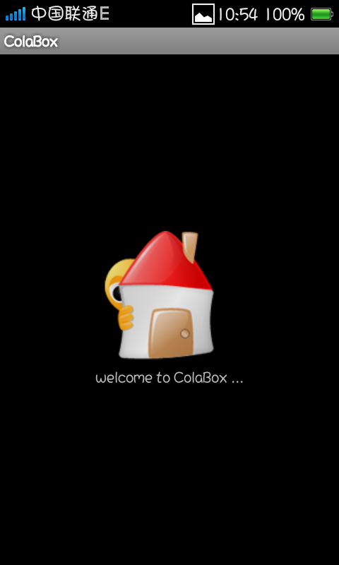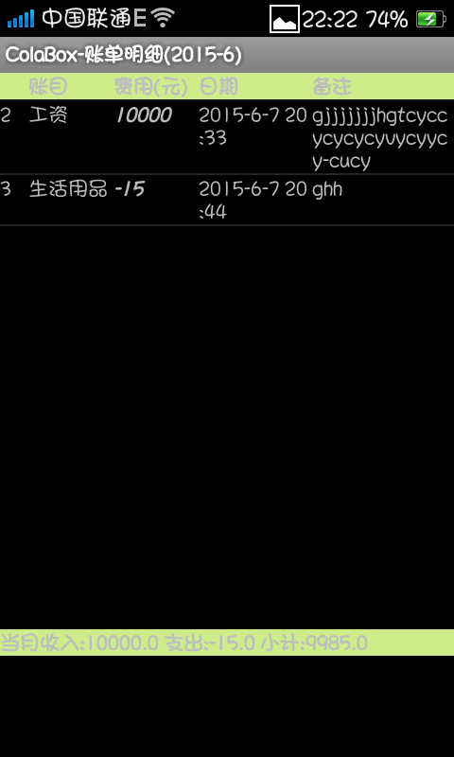
欢迎界面 账目明细
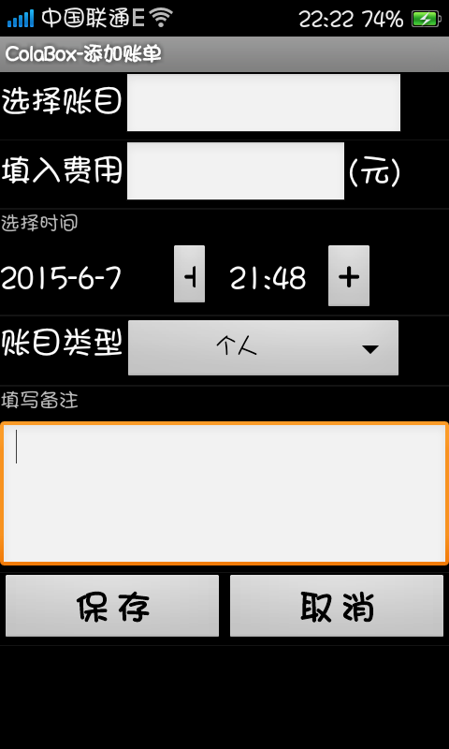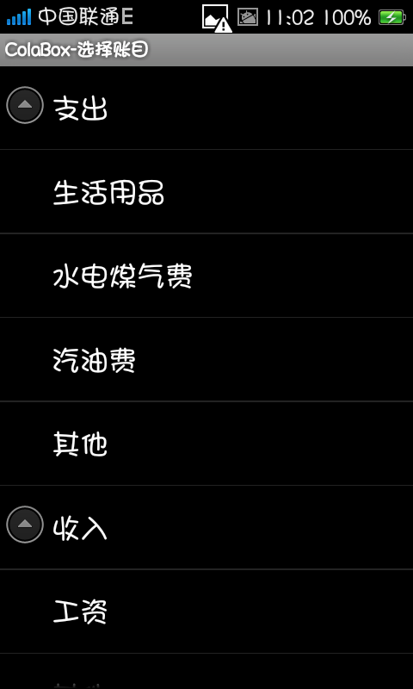
记账界面 选择账目界面
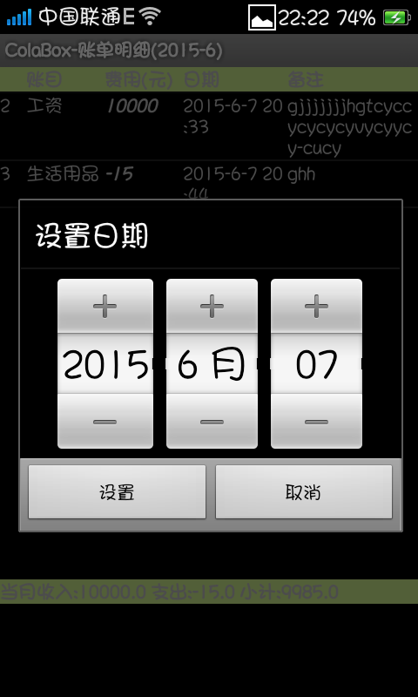
查询账单

所存在的问题及未来计划
现有程序的问题及局限性:
毕竟能力有限，所以软件比较简单，因此存在的问题也比较多。如：界面不是很美观、功能比较单一、缺少可视化、缺少人机交互......
如何去改进:
继续学习安卓开发，掌握更多知识，提高编程能力。

附录
数据库的实现
public class BilldbHelper {

private static final String TAG = "Cola_BilldbHelper";

private static final String DATABASE_NAME = "cola.db";

SQLiteDatabase db;
Context context;

BilldbHelper(Context _context) {
context=_context;
db=context.openOrCreateDatabase(DATABASE_NAME, 0, null);
Log.v(TAG,"db path="+db.getPath());
}

public void CreateTable_acctitem() {
try{
db.execSQL("CREATE TABLE acctitem ("
+ "_ID INTEGER PRIMARY KEY,"
+ "PID integer,"
+ "NAME TEXT"
+ ");");
Log.v("cola","Create Table acctitem ok");
}catch(Exception e){
Log.v("cola","Create Table acctitem err,table exists.");
}
}

public void CreateTable_bills() {
try{
db.execSQL("CREATE TABLE bills ("
+ "_id INTEGER primary key autoincrement,"
+" acctitemid integer,"
+ "fee integer,"
+ "userid integer,"
+ "sdate TEXT,"
+ "stime TEXT,"
+ "desc TEXT"
+ ");");

Log.v("cola","Create Table acctitem ok");
}catch(Exception e){
Log.v("cola","Create Table acctitem err,table exists.");
}
}

public boolean Bills_save(int acctid,int fee,int userid,String date,String time,String text){
String sql="";
try{
sql="insert into bills values(null,"+acctid+","+fee+","+userid+",'"+date+"','"+time+"','"+text+"')";
db.execSQL(sql);

Log.v("cola","insert Table bills ok");
return true;

}catch(Exception e){
Log.v("cola","insert Table bills err="+sql);
return false;
}
}

public void CreateTable_colaconfig() {
try{
db.execSQL("CREATE TABLE colaconfig ("
+ "_ID INTEGER PRIMARY KEY,"
+ "NAME TEXT"
+ ");");
Log.v("cola","Create Table colaconfig ok");
}catch(Exception e){
Log.v("cola","Create Table acctitem err,table exists.");
}
}

public void CreateTable_users() {
try{
db.execSQL("Create table tusers (_id integer primary key autoincrement," +
"caption text not null)");
Log.v("cola","Create Table users ok");
db.execSQL("insert into tusers values (null,'个人')");
db.execSQL("insert into tusers values (null,'公司')");
}catch(Exception e){
Log.v("cola","Create Table tusers err,table exists.");
}
}

public void InitAcctitem() {
try{
//s.getBytes(encoding);
db.execSQL("insert into acctitem values (1,null,'收入')");
db.execSQL("insert into acctitem values (2,1,'工资')");
db.execSQL("insert into acctitem values (9998,1,'其他')");
db.execSQL("insert into acctitem values (0,null,'支出')");
db.execSQL("insert into acctitem values (3,0,'生活用品')");
db.execSQL("insert into acctitem values (4,0,'水电煤气费')");
db.execSQL("insert into acctitem values (5,0,'汽油费')");
db.execSQL("insert into acctitem values (9999,0,'其他')");

//db.execSQL("insert into bills values(100,135,10000,'','','备注')");
Log.v("cola","insert into ok");
}catch(Exception e)
{
Log.v("cola","init acctitem e="+e.getMessage());
}

}
public void Acctitem_newitem(String text,int type){

Cursor c =db.query("acctitem", new String[]{"max(_id)+1"}, "_id is not null and _id<9998", null, null, null, null);
c.moveToFirst();
int maxid=c.getInt(0);
String sql="insert into acctitem values ("+maxid+","+type+",'"+text+"')";
db.execSQL(sql);
Log.v("cola","newitem ok text="+text+" id="+type+" sql="+sql);

}

public void Acctitem_edititem(String text,int id){
db.execSQL("update acctitem set name='"+text+"' where _id="+id);
Log.v("cola","edititem ok text="+text+" id="+id);
}

public void Acctitem_delitem(int id){

db.execSQL("delete from acctitem where _id="+id);
Log.v("cola","delitem ok id="+id);
}

public void QueryTable_acctitem(){

}

